六千人の命のビザ
年 組 名前
１、ビザを発行しようと決意した時、杉原さんはどんなことを考えたでしょう。

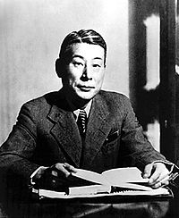

２、今日の授業の感想を書いてください。

